Формирование умения выбирать у детей раннего возраста
Конспект НОД для детей 2-3 лет
Масибут Е.А., воспитатель
МАДОУ «Детский сад № 5 «Планета детства»

Образовательная область «Художественно-эстетическое развитие» интегрированная с областями: развитие речи, социально-коммуникативное развитие.
Возраст детей: 2-3 года
Цель: Формирование у детей умение выбирать
Задачи: создать условия для формирования умения выбора
Оборудование НОД: стол, стулья по количеству детей, дополнительный стул для персонажа «Репка»
Раздаточный материал: Шапки-маски героев сказки (репка, бабка, дедка, внучка, собака Жучка, кошка, мышка)
Форма работы: коллективная
Предварительная работа:
- чтение сказки «Репка»;
- рассматривание сюжетных картинок по сказки;
- «разыгрывание» сказки
Методические приемы:
- практический (решение проблемной ситуации, игровые задания);
- наглядный (наблюдение, показ)
- словесный (проблемные ситуации и вопросы, пересказ сказки)
Подготовка к игре: Расставляем стулья для посадки детей, напротив в центре ставим стул для персонажа «Репка», за стулом ставим стол и выкладываем на него шапки-маски героев сказки.
Ход игры: Дети садятся на стулья, Воспитатель предлагает детям рассмотреть все шапки-маски.
Воспитатель: Ребята, расскажите какому герою сказки принадлежит каждая шапочка.
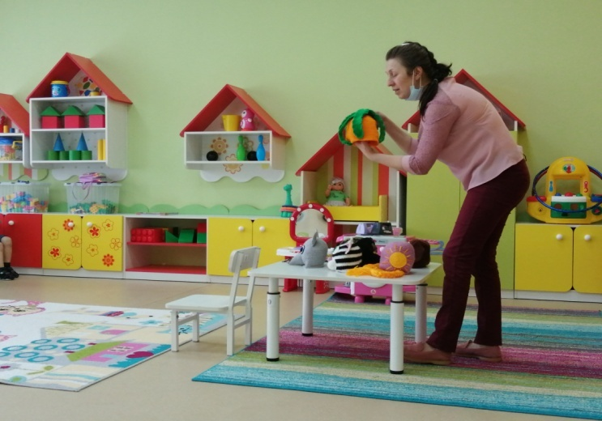
Рис. 1. Кому принадлежит этот атрибут, эта шапочка?
Дети называют всех героев масок-шапок, воспитатель предлагает выбрать деткам шапки понравившихся героев. Выбор происходит после ответа на вопрос: «Какую
и начать игру. В
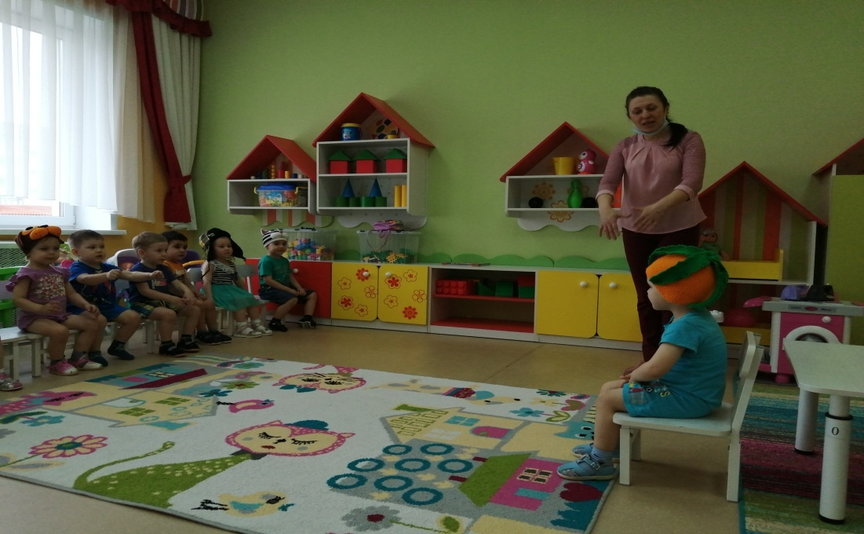
Рис.2. Начинаем рассказывать сказку

Воспитатель рассказывает сказку вместе с детьми. Те ребята, кто выбрал шапки- маски героев обыгрывают русскую народную сказку «Репка».
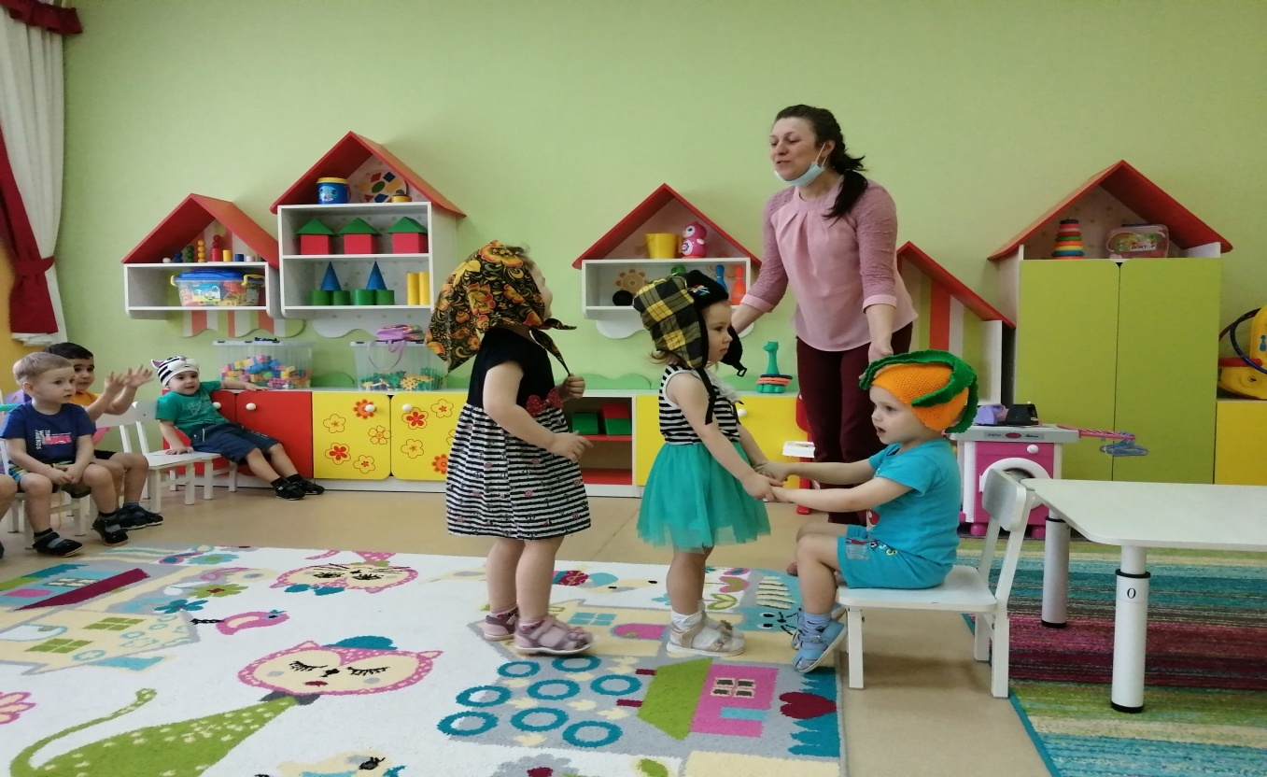
Рис. 3. Позвала бабка внучку…

По окончанию сказки, воспитатель предлагает убрать все шапки-маски обратно на стол и сесть деткам на свои стульчики.
Беседа о театрализованной сказке.
Воспитатель: Ребята, скажите, почему дед не справился один с репкой, и вместе с бабкой не справились? А когда помощников стало много, репку выдернули!
Ответы детей.
Главное в процессе формирования выбора - это внутреннее понимание, состояние и отношение к происходящему у ребенка. Важно бережно отнестись к внутреннему миру ребенка, не нарушив его желаний, убеждений, чувств. Результатом игры должен стать позитивный эмоциональный настрой детей при выборе роли.
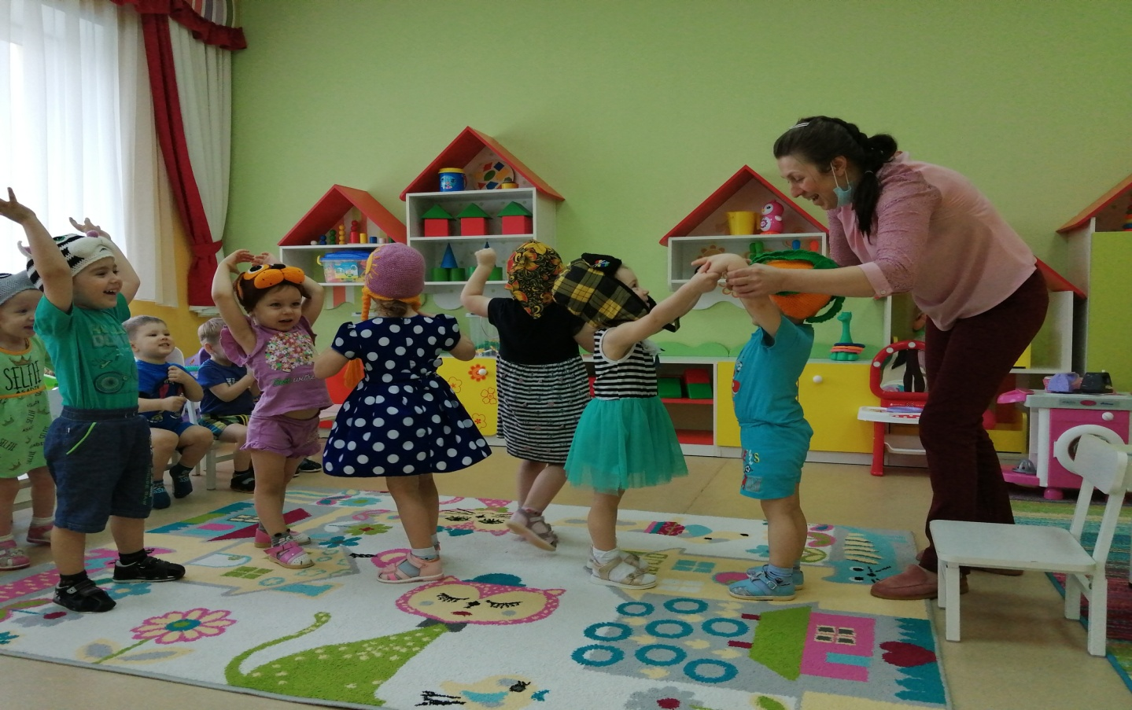
Рис. 4. Вытянули репку!

